無障礙通路設計
目前水溝蓋的設計，皆以排水功能為主，然而隨著時代的進步，各種公共設施也越來越注重行人的安全了，故本產品專為此一問題做了完美的改善，在不影響水溝蓋的排水功能下，亦可以達到無障礙的通路設計
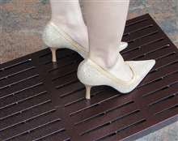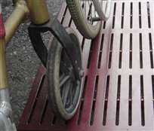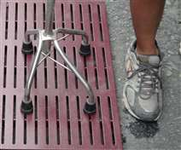
防卡高跟鞋 防卡身障輔助工具

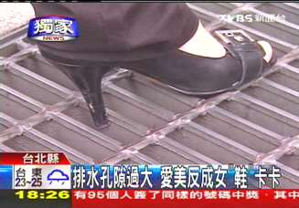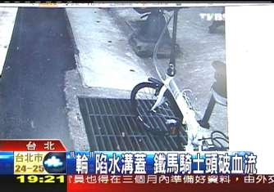
電視一再呼籲政府重視

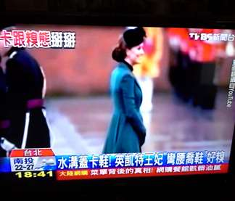
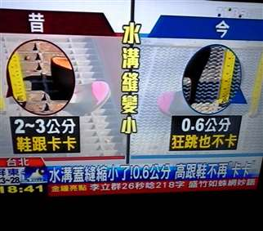
電視一再呼籲政府重視

完全的防盜設計
水溝蓋被偷一直是層出不窮的社會新聞，而且也造成了不少公安事件的發生，所以這是急需解決的問題，而本產品所有型號皆採用防盜插梢的設置，除非使用工具破壞整個水溝的結構體，否則絶對無法偷取。
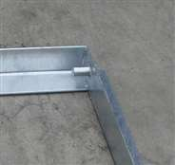
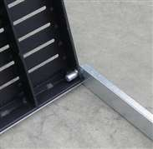
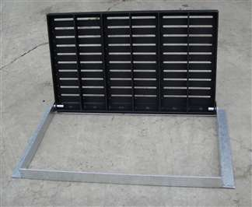

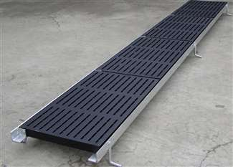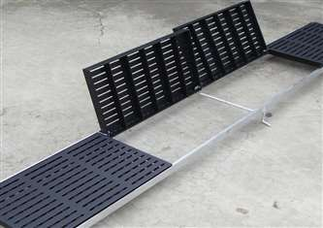

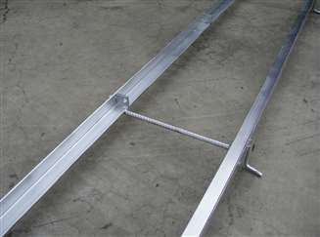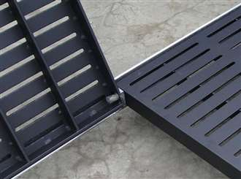
連續式截水溝亦採用防盜插梢設計，有別於一般掛鐵鍊易被偷
大幅降低排水溝養護清潔費用及改善淹水
本產品的排水孔之孔徑為7㎜，除了可以防卡高跟鞋，亦可有效阻擋垃圾或異物掉入排水溝內，避免排水溝內之垃圾淤積，而造成水流阻塞或流量變小等不良的因素，確保排水流量通暢，水溝內不易滋生病媒蚊、也可以降低水溝內產生沼氣、惡臭等問題。
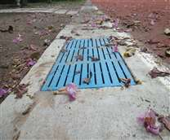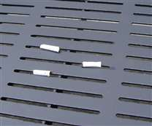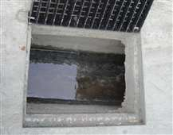
排水溝內無垃圾、異物淤塞

鍍鋅格柵板的結構容易損壞
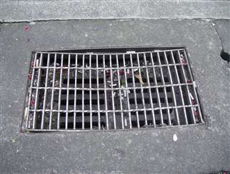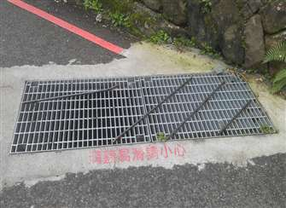
鍍鋅格柵板雖然排水功能好，但容易造成垃圾異物淤塞與滑倒的情形
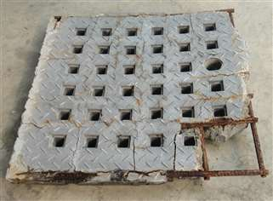
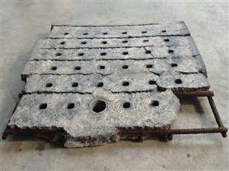
玻璃纖維（FRP）或塑鋼材質並不適合做水溝蓋

